Homilie – Kerstmis (nachtmis en dageraadsmis) 24.12.2020
Jesaja 9, 1-3.5-6 / Psalm 96, 1-2a.2b-3.11-12.13 / Titus 2, 11-14 / Lucas 2, 1-20

We beluisteren het kerstverhaal met onze oren, en dat zijn oren van de 21ste eeuw. We zijn meer vertrouwd met een materniteit in een ziekenhuis dan met bevallingen in een schuilplaats in het open veld. We leven in een wereld van verloskamers en hoogopgeleide gynaecologen en dan komt dit verhaal wat over als een sprookje uit een fantasiewereld. Maar plaats het even terug in zijn tijd en dan is het verbazend gewoon. Duizenden kinderen zijn op die manier ter wereld gekomen. En nog altijd: denken we maar aan al die moeders die, midden de stroom van vluchtelingen, hun kind ter wereld moeten brengen.

Het buitengewone in ons kerstverhaal is de betekenis die eraan gegeven wordt: dit kind is een rechtstreekse attentie van God. Die boodschap wordt verpakt in figuren, in engelen – wezens die in alle culturen in het Midden-Oosten voorkomen als boodschappers van God. Ook in het kerstverhaal fungeren zij als woordvoerders van de Allerhoogste, met de vreugdevolle boodschap dat God ons niet vergeten is. Dit Kind ís de Blijde Boodschap: ‘Laat God God zijn en dan zullen we met elkaar in vrede leven.’

Die boodschap stelt ons voor een beslissende keuze: erop ingaan of ze links laten liggen. Ook de herders konden kiezen: bij het vuur blijven zitten of op weg gaan zonder goed te weten waarom. Waarheen? Waartoe? Het zijn dezelfde vragen die ook op ons afkomen.

Ons leven is verbazend gewoon, het is genetisch bepaald, geografisch begrensd, op alle punten beperkt, zo alledaags als steeds weerkerende afleveringen van een soap die we al tien keer bekeken hebben. Maar juist in dat alledaagse wil God binnenbreken. Plots en altijd onverwacht komt dat keuzemoment, komt een engel in één of andere vorm: ‘Vrees niet. Ik verkondig u een vreugdevolle boodschap.’ Maar dan moeten we wel opstaan en op weg durven gaan. Anders blijft het bij zoiets als het weerbericht beluisteren met veel belangstelling. Maar als we dan niet buiten komen, zullen we nooit het aangekondigde beleven. Dan zullen we nooit het plezier ondervinden ons te meten met regen en wind, dan zullen we nooit de koestering voelen van de zon, nooit het wonder beleven van het stappen in de sneeuw. Dan blijft het bij een weerbericht dat we vanachter het raam kunnen beoordelen op juistheid.

Het evangelie van Kerstmis is niet zomaar een bericht. Het is een boodschap: de boodschap dat God ons zó nabij is als een kind in een voederbak. God nabij weten is méér mens worden, is met een grotere blijdschap en met een diepe vrede in het leven staan, omdat we God zijn werk laten doen. Het is zijn Geest die ons bezielt om een schoon mens te zijn. Spijtig genoeg is het juist die boodschap die in het rijke Westen van vandaag verdrongen wordt. Men heeft er een braderij van gemaakt: Kerstmis is kerstmarkt geworden. Elke stad, ja elk dorp dat zich respecteert, moet er zo een hebben, waar zowat alles te koop wordt aangeboden: van glühwein tot handtassen, ja, vooral veel eten en drinken, met een kerstman (of meerdere kerstmannen). Als het allemaal maar verkoopt. Daar is op zich niets mis mee, maar het is tekenend voor heel onze samenleving.
Ik loop niet graag over zulke kerstmarkten, alleen als onze jongeren een ‘Light a candle’ organiseren, maar ik betwijfel of er daar ook een kraam bij is waar men iets kan geven ten voordele van de armen in onze samenleving.

Onze ministers hebben nog nooit zo dikwijls het woord ‘Kerstmis’ uitgesproken en dat er veel niet kan doorgaan omwille van het coronavirus dat aan zijn derde opmars bezig is. Maar of ze daarbij dan de kerstvieringen bedoelen in onze kerken, dan wel de kerstmarkten en de bijkomende feestjes? Kerstmis wordt vooral bekeken op zijn marktwaarde. En dat staat haaks op de boodschap van Kerstmis. Kerstmis is de Blijde Boodschap voor alle mensen dat ze méér zijn dan consument. God laat zich aan ons kennen, wil ons ontmoeten in dat kleine mensenkind.

Ja, God had met dit kind een bedoeling en dat heeft met geloven te maken en met geloofstaal: een boodschap uit den hoge. En om die boodschap weer te geven schakelt de evangelist over op een andere vorm van mededeling. Dan legt hij zijn woorden in de mond van engelen om te zeggen wat onzegbaar is. Het is de boodschap dat God bij ons komt wonen tot op vandaag. En dat gebeurt zo eenvoudig: geboren in het open veld, zonder enig comfort, zonder geboortekaartjes, zonder babyborrel, met als enige sympathisanten de herders, in die tijd marginalen, mensen zonder vaste woonplaats. Zij droegen de geur van de schapen met zich mee. Men haalde er zijn neus voor op.

Groot geworden zal dit Kind van Bethlehem ons zeggen wat de bedoeling is van zijn komst in deze wereld: ‘Ik ben gekomen opdat zij leven mogen bezitten en wel in overvloed’ (Joh. 10, 10). Leven in overvloed is niet de overvloed op tafel of op de kerstmarkt, maar een overvloed aan hartelijke, menselijke warmte die alleen een mens kan geven die, zoals God, altijd aan de kant gaat staan van de zwakste. Nu we toch geen geld kunnen uitgeven op de kerstmarkten of voor uitgebreide feesten, kan onze medemens die nood heeft er wel bij varen.

Zalig Kerstmis!

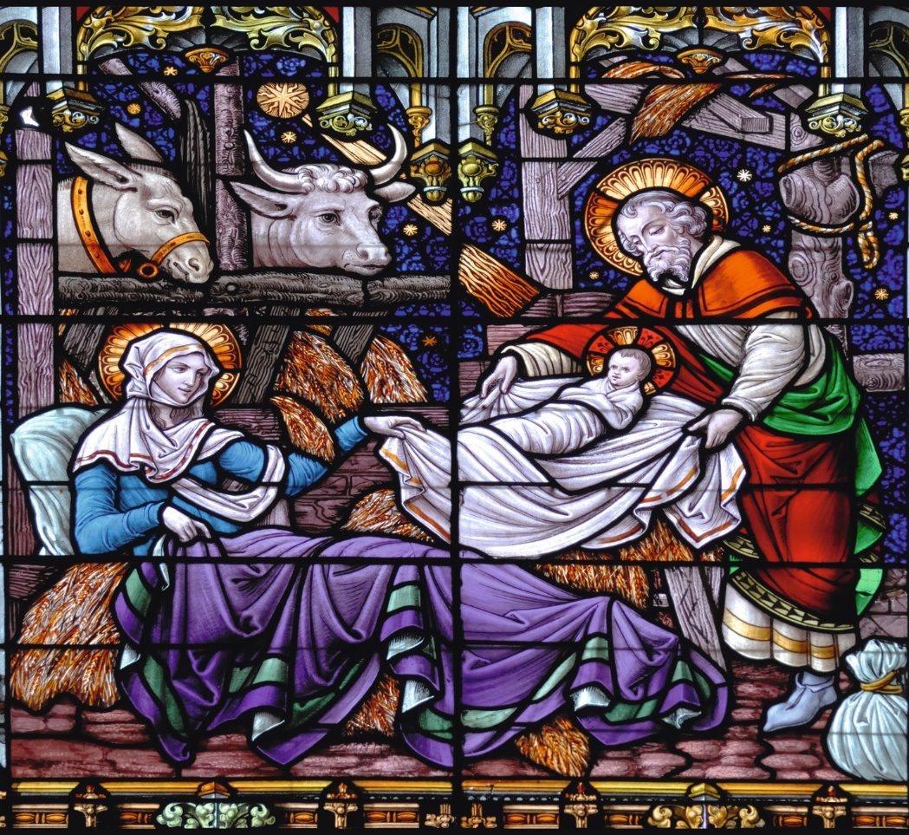

Glasraam in de Sint-Romboutskathedraal te Mechelen *

- Op onze voorstelling zie ik Jozef als de ‘nieuwe man’, die zonder problemen zijn kind in slaap zingt,
luiers vervangt en die zijn vrouw de kans geeft om op tijd en stond te rusten.

Jan Verheyen – Lier
Kerstmis (evangelie van kerstnacht en kerstdag) – 24.12.2020

